План-конспект занятия
педагога дополнительного образования
Чернышовой Ольги Васильевны

Объединение: «Основы ритмики»
Программа - «Основы ритмики».
Группа - 01-106.
Дата проведения: - 30.12.2022.
Время проведения: 15 ч. 10 мин.
Тема занятия: Ритмико-гимнастические упражнения. Упражнения на расслабление мышц.
Цель:
-совершенствовать технику выполнения базовых элементов и связок
-повысить уровень физической подготовленности обучающихся;
-формировать мотивацию к регулярным занятиям физической культуры.
Задачи:
- совершенствование раннее изученных ритмико-гимнастических упражнений;
-формирование системы знаний и умений;
-развитие координации движений, чувства ритма и танцевальности.

Ход занятия
Вводная часть.
Разминка:
- упражнения для головы: наклоны крестом, круговое вращение, повороты;
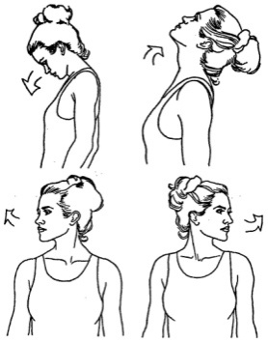
-

упражнения для плеч: поднимание-опускание, вращение;
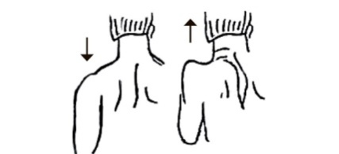
- упражнения для рук: вращение кистями, предплечьями, всей рукой;
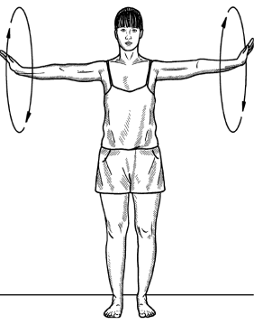
- упражнения для корпуса: наклоны вперед-назад, в сторону;
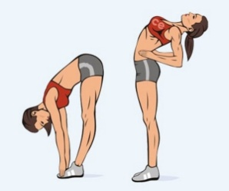
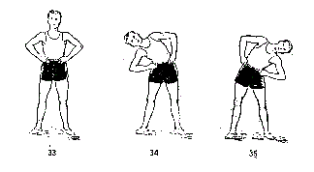

- упражнения для ног: «лошадки» на месте, перемещение с одной ноги на другую в приседе.
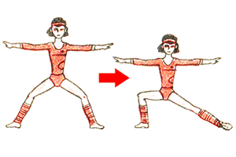
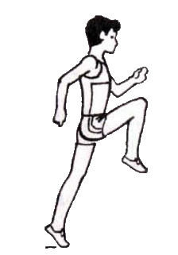

Основная часть.

Рекомендуемый комплекс ритмико-гимнастических упражнений:
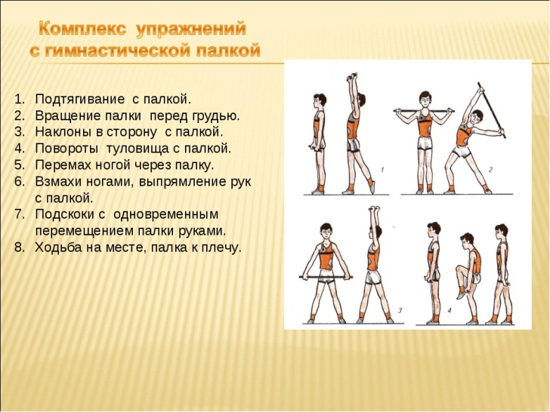

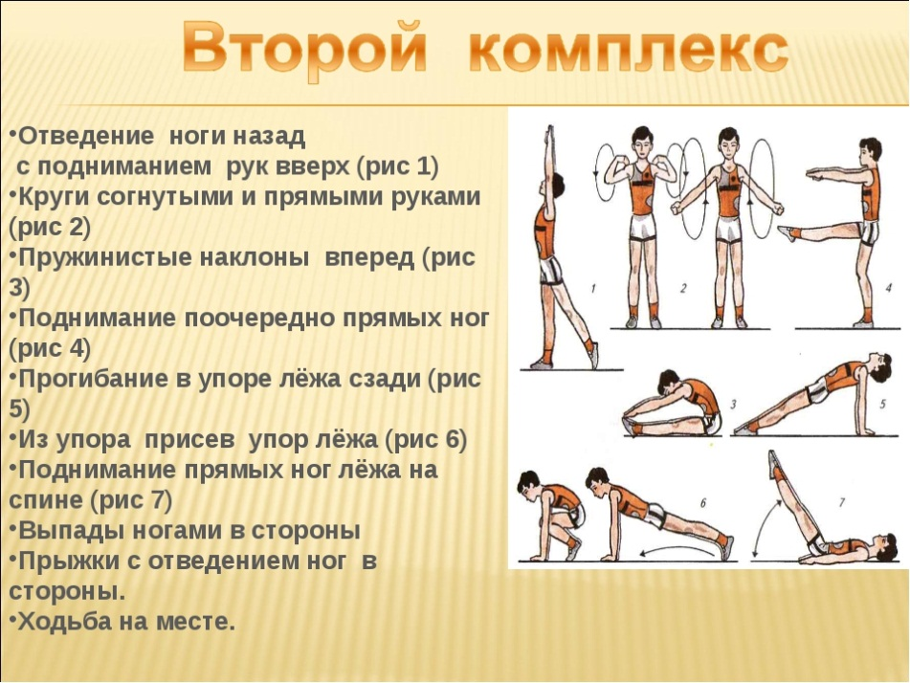
Упражнения на расслабления мышц:
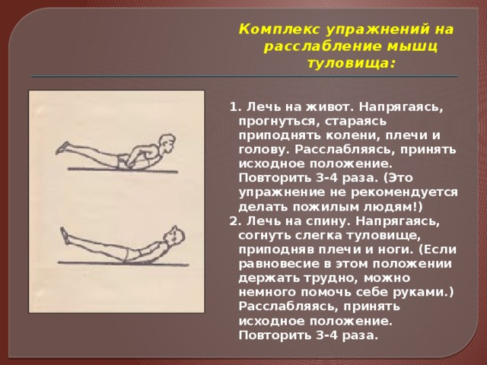

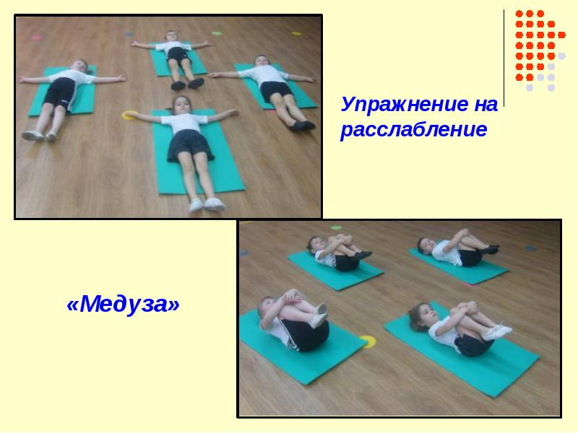

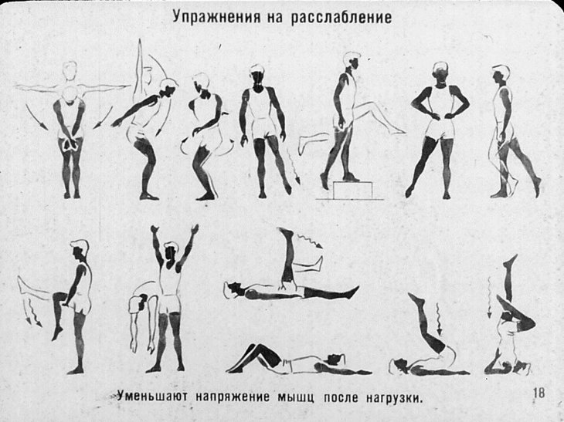
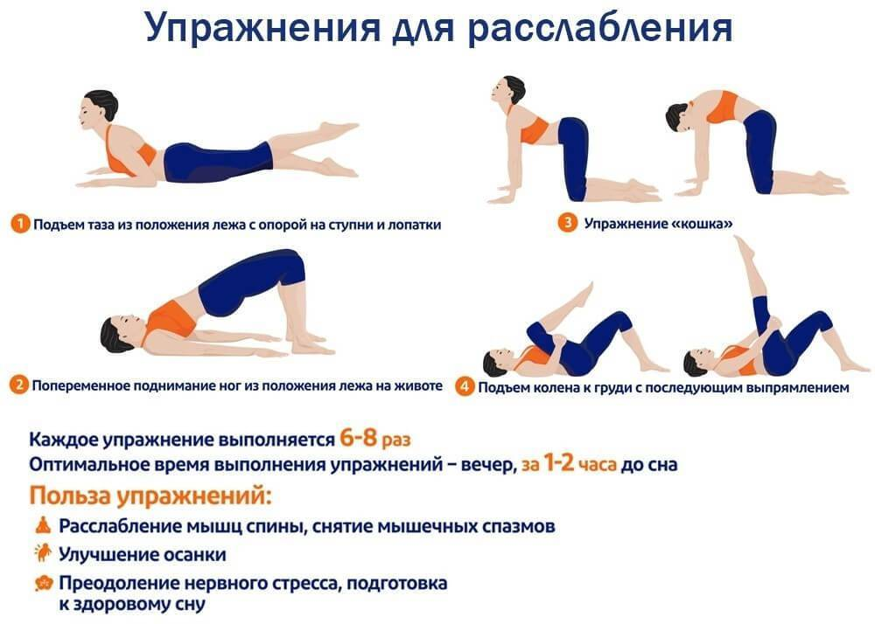
Заключительная часть.
Домашнее задание:
- Повторите комплекс упражнений со скакалкой.

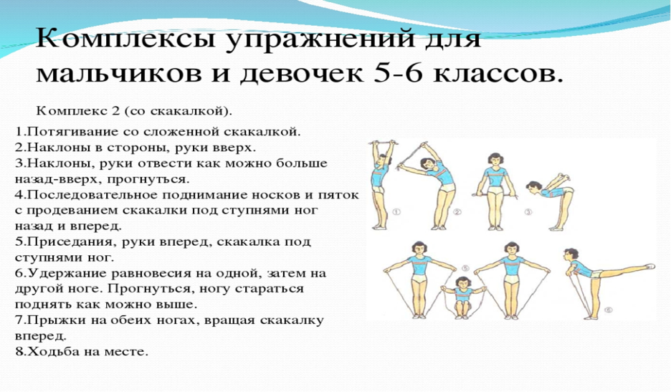
Обратная связь:
Фото самостоятельного выполнения задания отправлять на электронную
почту metodistduz@mail.ru для педагога Чернышовой О. В.

